МИНИСТЕРСТВО ВНУТРЕННИХ ДЕЛ РОССИИ
КАЗАНСКИЙ ЮРИДИЧЕСКИЙ ИНСТИТУТ

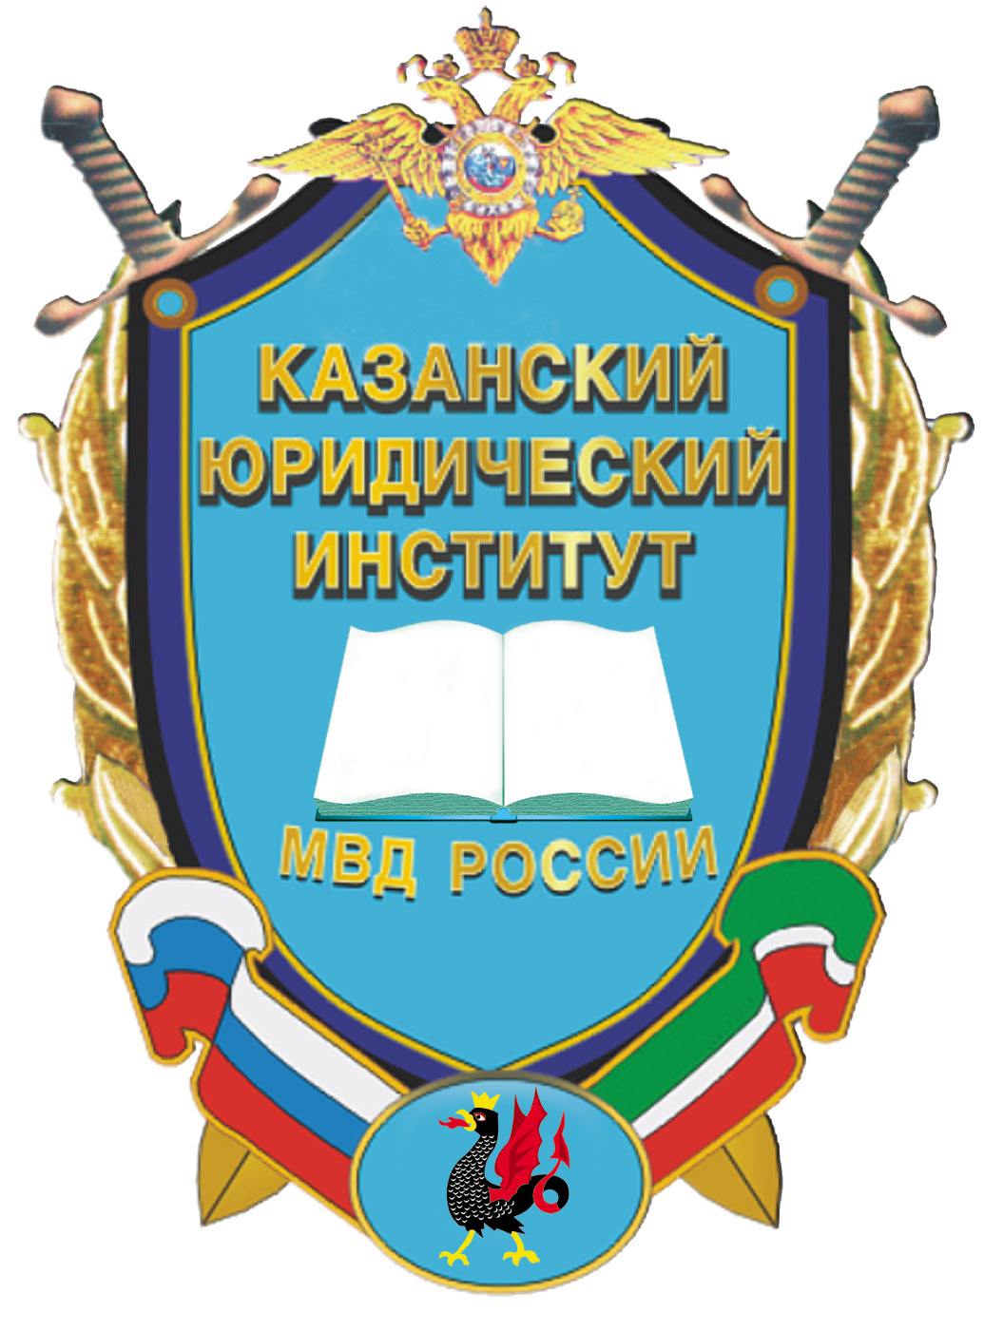

М.А. Шакирзянов

КОНСТИТУЦИОННО-ПРАВОВОЙ СТАТУС
СУБЪЕКТА РОССИЙСКОЙ ФЕДЕРАЦИИ
(НА МАТЕРИАЛАХ РЕСПУБЛИКИ ТАТАРСТАН)

КАЗАНЬ 2008

МИНИСТЕРСТВО ВНУТРЕННИХ ДЕЛ РОССИЙСКОЙ ФЕДЕРАЦИИ

Государственное образовательное учреждение
высшего профессионального образования
Казанский юридический институт
Министерства внутренних дел РФ

М.А. Шакирзянов

Конституционно-правовой статус
субъекта Российской Федерации
(на материалах Республики Татарстан)

Учебное пособие

КАЗАНЬ 2008
ББК
Ш 17

Одобрено редакционно-издательским советом КЮИ МВД России

Рецензенты

д.ю.н., доцент Ю.В. Баранов (ИЭУП)
к.ю.н., доцент П.Н. Мазуренко (КЮИ МВД России)

Ш 17 | Шакирзянов М.А.  Конституционно-правовой статус субъекта Российской Федерации  (на материалах Республики Татарстан): учебное пособие/ М.А. Шакирзянов. – Казань: КЮИ МВД России, 2008. – с.

ББК

© Казанский юридический институт, 2008
© Шакирзянов М.А., 2008

Учебное издание

Шакирзянов Марат Амурович

Конституционно-правовой статус
субъекта Российской Федерации
(на материалах Республики Татарстан)

Учебное пособие

Корректор Н.А. Климанова

Подписано в печать 12.12.2008
Формат 60х90 ¹/₁₆ Усл. печ. л. 10,5
Тираж 100

Типография КЮИ МВД России
420108. г.Казань. ул. Магистральная, 35

